A LA CARTE

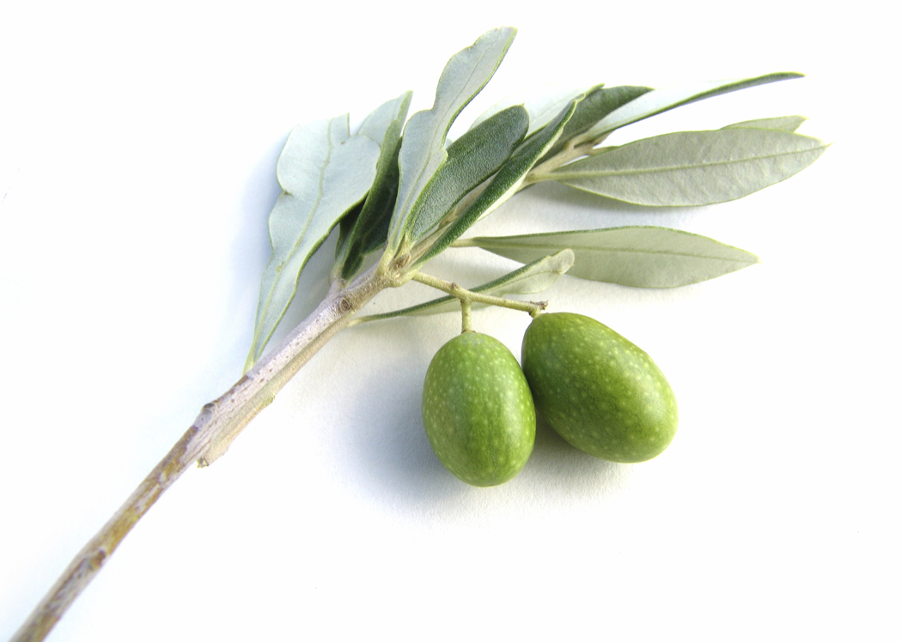
Salade aux écrevisses du lac d'Annecy, croquant de chou fleur et fenouil 24.
Lake Annecy crayfish salad, with a crispy medley of cauliflower and fennel
Sablé basilic et tapenade, ratatouille et glace burrata pesto 22.
Basil sablé with tapenade, served with ratatouille
and burrata & pesto Ice cream
Foie gras de canard poêlé, abricots, romarin et Balsamico 39.
Pan-seared duck foie gras with apricots, rosemary, balsamic vinegar
Boudin de truite de Marlens, bisque et écrevisses sauvages d'Annecy 29
Local trout boudin served with bisque
and wild-caught Lake Annecy crayfish.
Dorade rose pêchée en Bretagne, purée aux algues, crème au safran 35
Brittany-caught red seabream with seaweed purée and saffron cream
Contre-filet de bœuf de France sauce Porto et foie gras 38.
Local beef sirloin steak glazed with port and foie gras sauce
Suprême de volaille fermière, risotto d'épeautre champignons des bois 34
Supreme of free-range chicken accompanied
with spelt risotto and wild woodland mushrooms.
Sélection de fromages 12. Desserts au choix 12.
Our selection of locally ripened cheees Our choice of desserts

